INFORME DE AUSTERIDAD Y EFICIENCIA DEL GASTO PÚBLICO PARA EL PERIODO COMPRENDIDO JULIO A SEPTIEMBRE 2021 COMPARADO CON EL PERIODO COMPRENDIDO JULIO A SEPTIEMBRE 2020

El Establecimiento Público Ambiental Distrital “EPA Buenaventura”, cumpliendo con la normatividad vigente, ha venido presentando los correspondientes Informes de Austeridad en el Gasto, con el fin primordial, de verificar el cumplimiento de las directrices en materia de austeridad y eficiencia del gasto público en la Entidad de acuerdo con lo establecido en el artículo No. 22 de la Ley 1737 de 1998 (Modificado por el artículo No. 1 del decreto nacional 984 de 2012; la directiva presidencial 09 de 2018; el artículo No. 81 de la Ley 1940 de 2018, en lo relacionado con la austeridad del gasto; y, también, la demás legislación que regule sobre este particular. Por otra parte, el Grupo de Control Interno de Gestión, en cumplimiento de su rol de evaluación y seguimiento a las dependencias de la Agencia (conforme a lo señalado en el artículo No. 17 del decreto 648 de 2017; el artículo No. 01 del decreto 0984 de 2012 y demás normatividad que regula el ejercicio de control Interno como evaluador independiente), efectúa la verificación de la información consolidada por la subdirección administrativa y financiera en cabeza del área de presupuesto con el fin de proyectar el correspondiente informe. Así las cosas, La Oficina de Control Interno, dando cumplimiento al marco legal en materia de austeridad y eficiencia del gasto público y en atención a su rol de seguimiento y evaluación, presenta el siguiente informe para el periodo comprendido entre el 01 julio al 30 de septiembre de 2021, haciendo comparación con la información del mismo periodo para la vigencia 2020 dirigido a las personas y/o entidades interesadas en el tema.
- MARCO LEGAL:

El artículo 22 del Decreto 1737 del 21 de agosto de 1998, modificado por el Decreto 984 del 14 de mayo de 2012 dispone que quien haga las funciones de control interno en la entidad verificará el cumplimiento de las medidas de austeridad relacionadas con la administración de personal, gastos de viaje y viáticos, combustible, servicios públicos y telefonía, contratación de servicios personales, publicidad, publicaciones, las cuales son responsabilidad del Secretario General o quien haga sus veces. Así mismo con el fin de dar cumplimiento a las Directivas No. 06 de diciembre 12 de 2014 y No. 01 del 10 de febrero de 2016 sobre Plan de Austeridad y Directiva Presidencial 02 de 2015 “Buenas prácticas para el ahorro de energía y agua”.

- Decreto 26 de 1998. “Por el cual se dictan normas de austeridad en el gasto público”.
- Decreto 1737 de 1998. “Por el cual se expiden medidas de austeridad y eficiencia y se someten a condiciones especiales la asunción de compromisos por parte de las entidades públicas que manejan recursos del Tesoro Público.”
- Decreto 1738 de 1998. “Por el cual se dictan medidas para la debida recaudación y administración de las rentas y caudales públicos tendientes a reducir el gasto público.”
- Decreto 2209 de 1998. “Por el cual se modifican parcialmente los Decreto 1737 y 1738 del 21 de agosto de 1998”.
- Decreto 2445 de 2000 “Por el cual se modifican los artículos 8, 12, 15 y 17 del Decreto 1737 de 1998”.
- Decreto 2465 de 2000 “Por el cual se modifica el artículo 8º del Decreto 1737 de 1998".
- Decreto 1598 de 2011 “Por el cual se modifica el artículo 15 del Decreto 1737 de 1998”.
- Ley 1474 de julio de 2011, “Por la cual se dictan normas orientadas a fortalecer los mecanismos de prevención, investigación y sanción de actos de corrupción y la efectividad del control de la gestión pública.”

“ARTICULO 22. Las oficinas de Control Interno verificarán en forma mensual el cumplimiento de estas disposiciones, como de las demás de restricción de gasto que continúan vigentes; estas dependencias prepararán y enviarán al representante legal de la entidad u organismo respectivo, un informe trimestral, que determine el grado de cumplimiento de estas disposiciones y las acciones que se deben tomar al respecto.

- OBJETIVO GENERAL:

Realizar seguimiento y análisis a los gastos que realizó el Establecimiento Público Ambiental Distrital De Buenaventura verificando el cumplimiento de las políticas de eficiencia y austeridad en el gasto público, para el periodo julio a septiembre de 2021, en cumplimiento de las normas dictadas por el Estado Colombiano.

  - Objetivos Específicos

• Verificar el cumplimiento de las normas vigentes en materia de austeridad y eficiencia del gasto público.
• Verificar y analizar que los gastos ejecutados estén orientados a la racionalidad y uso adecuado de los recursos.
• Analizar el comportamiento y variaciones del gasto del periodo comprendido entre julio a septiembre del año 2021 respecto al periodo del año inmediatamente anterior.

- DEFINICIONES

• Austeridad del Gasto: política colombiana, debidamente legislada, que genera reducción del gasto público en materia de recortes presupuestales o uso racionado y eficiente de recursos.
• Gasto público: monto económico que destina la Administración Nacional para satisfacer necesidades ciudadanas.
• Presupuesto público: El presupuesto público es una de las herramientas fundamentales para la ejecución de la política económica por parte del Estado. Es el instrumento mediante el cual ejerce su función de financiador o proveedor directo de bienes y servicios. Como parte del proceso de gestión estatal de planeación, en el presupuesto se materializan en propuestas cuantificadas los diferentes propósitos de Estado y de gobierno que se ejecutarán a través de las entidades encargadas de su administración. Por medio del presupuesto se atiende también el funcionamiento de estas entidades y el financiamiento adquirido para el desarrollo de sus actividades.

- ALCANCE:

El propósito del presente informe es el de establecer el cumplimiento de las políticas de eficiencia y austeridad en los gastos en que incurrieron las dependencias del Establecimiento Público Ambiental Distrital de Buenaventura, para el normal funcionamiento y el desarrollo de sus funciones; entre ellos, se relacionan los siguientes: (1) Administración de personal y contratación de servicios personales; (2) Servicios de Consultoría y Honorarios; (3) Arriendos; (4) Gastos de Representación (5) Adquisición de bienes y servicios; (6) Servicios Públicos, (7) Gastos de Viajes; (8) Gastos por Reembolso de caja; lo anterior, con el fin de verificar el cumplimiento de la normatividad asociada a la austeridad en el gasto.

- METODOLOGÍA:

El presente informe se elaboró con base en la información obtenida directamente de los informes Ejecución Presupuestal de Gasto (EPG) “obligaciones” correspondientes al periodo comprendido entre el 01 de julio al 30 de septiembre de 2021.

- PERIOCIDAD DEL INFORME:

De acuerdo con el artículo 22 del Decreto 1737 de 1998, la Oficina de Control Interno, realizará el informe cuatro veces al año.

- FUENTES DE INFORMACIÓN:

Como fuente de información, participó la Subdirección Administrativa y Financiera, y el área de presupuesto quienes suministraron la información requerida por la Oficina Asesora de Control Interno.

- RESULTADOS

A continuación, se exponen los resultados obtenidos del análisis de la información suministrada, dando cuenta del comportamiento de los gastos efectuados entre julio a septiembre de 2021 en los rubros enunciados y del comparativo horizontal y vertical de la ejecución de gastos del período estudiado, para cada uno de los conceptos relacionados.

  - ADMINISTRACIÓN DE PERSONAL Y CONTRATACIÓN DE SERVICIOS PERSONALES
8.1.1. Administración De Personal: El establecimiento Público Ambiental fue creado mediante acuerdo 034 de diciembre de 2014, con relación a la nómina y la información de los funcionarios suministrada por el área de recursos humanos, se realizó la comparación de la planta de personal, distribuida a nivel de cargos, para el periodo definido como alcance. En la siguiente tabla se presenta el resultado:

PLANTA DE PERSONAL ACTIVO DEL ESTABLECIMIENTO PÚBLICO AMBIENTAL
III TRIMESTRE 2020 |  | III TRIMESTRE 2021
Libre Nombramiento | 9 | Libre Nombramiento | 8
Planta | 0 | Planta | 0
Contratista | 52 | Contratista | 59
Provisionales | 9 | Provisionales | 9
Encargos | 0 | Encargos | 0
Fuente oficina talento humano, tabla No. 1
Como se puede evidenciar, hubo un aumento en el personal contratista del 9%, esto es debido a que en el periodo 2020 las actividades se vieron afectadas por la pandemia del covid-19.

PERSONAL DE APOYO DEL ESTABLECIMIENTO PÚBLICO AMBIENTAL
PERSONAL DE FUNCIONAMIENTO |  |  |  | PERSONAL DE INVERSIÓN
III-Trimestre 2020 |  | III Trimestre 2021 |  | III Trimestre 2020 |  | III Trimestre 2021
Especialistas | 2 | Especialistas | 3 | Especialistas | 0 | Especialistas | 1
Profesionales | 32 | Profesionales | 6 | Profesionales | 0 | Profesionales | 6
Tecnólogo | 0 | Tecnólogo | 0 | Tecnólogo | 0 | Tecnólogo | 0
Técnico | 15 | Técnico | 8 | Técnico | 0 | Técnico | 8
Asistenciales | 2 | Asistenciales | 4 | Asistenciales | 0 | Asistenciales | 1
Fuente oficina de talento humano, tabla No. 2

Con relación a la nómina del Establecimiento Público Ambiental Distrital “EPA Buenaventura”, durante el periodo julio a septiembre de 2021, hubo disminución en el número de cargos en el personal de funcionamiento correspondiente al 59%; por otro parte, en el personal de inversión en ninguno de los niveles hubo contratación en el 2020, las contrataciones se realizaron en el 2021 del periodo objeto los cuales fueron necesarios para el normal funcionamiento de la Entidad y satisfacer las necesidades en los Niveles Especialistas, Profesional, Tecnólogo, Técnico y Asistencial; quedando distribuidos los contratistas de la entidad según tipo de vinculación descrita en el cuadro anterior.
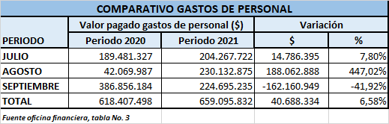
En este punto, se presenta la comparación de los valores obligados por concepto de gastos de nómina del Establecimiento Público Ambiental “EPA Buenaventura”, durante el periodo de julio a septiembre de los años 2020 y 2021. En el comparativo entre el periodo alcance de las vigencias 2020 y 2021 con respecto al personal de nómina, se pudo observar que hubo una variación en pesos significativa en el mes de agosto, correspondiente a la suma de $188.062.888, equivalente a un aumento del 447%.
8.1.2. Parafiscales, Seguridad y prestaciones sociales
A continuación, se relacionan los pagos realizados por la entidad, por conceptos de aportes parafiscales, seguridad social y prestaciones sociales, correspondiente al periodo de alcance de las vigencias 2020 y 2021

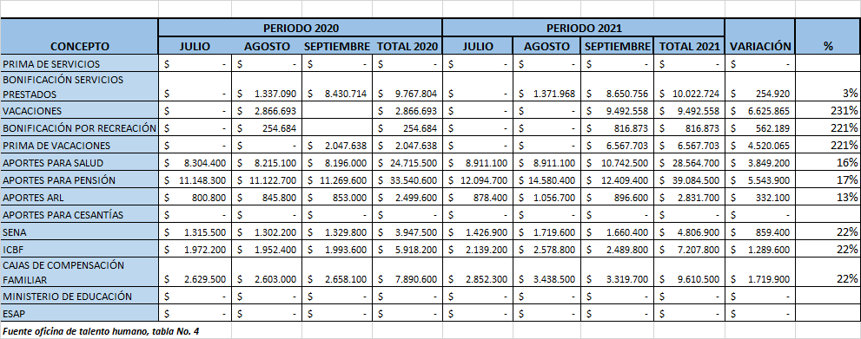
Principales variaciones:
En general las variaciones se presentan por:
- No se realizaron las causaciones de las prestaciones sociales mensualmente correspondientes a prima, vacaciones, prima de vacaciones.
- Se refleja un aumento en los conceptos correspondientes a la seguridad social, por cuanto, los gastos de personal se incrementaron en relación al año 2020.

CONTRATACIÓN DE PRESTACIÓN DE SERVICIOS

Durante el periodo de estudio el Establecimiento Público Ambiental “EPA Buenaventura”, se realizaron los siguientes pagos por concepto de prestación de servicios:
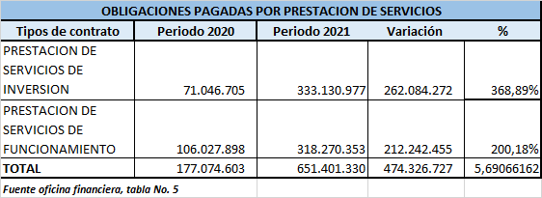

Como se observa en la tabla anterior el comportamiento de los prestadores de servicio en las áreas de funcionamiento e inversión son significativas, debido a que en el 2020 se decretó la emergencia por COVID y esto limitó las contrataciones.

GASTOS DE VIAJE Y VIÁTICOS

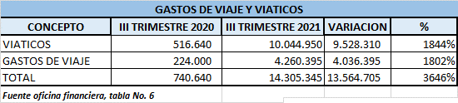

Acumulado de gastos de viaje y viáticos ejecutados durante el periodo de julio a septiembre del año 2021 y 2020, se puede deducir que los gastos por viáticos de funcionarios y gastos de viaje se incrementó notoriamente, donde los viáticos tuvieron un incremento del 1844% y los gastos de viaje de 1802%. Al igual que el trimestre anterior, en estos rubros se observa un aumento que podría considerarse exorbitante ya que por la crisis mundial que atravesamos frente al Covid-19 con el confinamiento y por ende la limitación de los desplazamientos, en el año 2020 no hubo erogaciones por este concepto más que las necesarias por la situación mencionada.

COMPARATIVO DE GASTOS ADMINISTRATIVOS VIGENCIA
2020-2021
En la siguiente tabla se observa el comportamiento de los rubros del gasto de manera general. Los valores positivos significan aumento y por ende los valores negativos disminución del gasto.
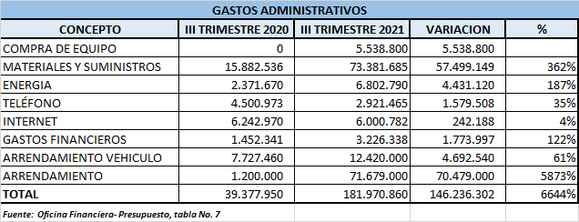
En general se puede observar aumento en los principales rubros que componen el funcionamiento de la Entidad correspondiente al tercer trimestre del periodo 2021 del alcance. Se adquirieron equipos por valor de $5.538.800, la entidad contó con la compra masiva de papelería, elementos de oficina e insumos para la cafetería.
El establecimiento público ambiental EPA para el año 2021 genera gastos por arrendamiento de equipos y arrendamiento de vehículo el cual se alquiló para uso del director y otro para trabajo misional, el cual para este periodo tuvo un aumento considerable del 61%.
El rubro de arrendamiento el aumento es notorio debido al cambio de instalaciones para su funcionamiento.
Referente al rubro de servicios públicos tenemos las siguientes variaciones:
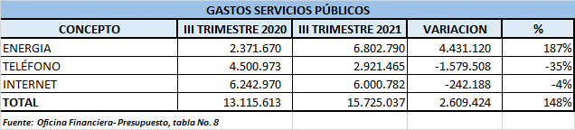
Energía: Presentó un aumento 187%, tuvo un aumento de personal en las instalaciones, además el uso indebido de los equipos y la falta de políticas de ahorro de energía.
Teléfono: Tuvo una disminución en pesos de $1.579.508 equivalente al 35% de variación con respecto a la vigencia anterior.
Internet: Presentó una variación no significativa equivalente al -4%.

- GRÁFICOS COMPARATIVOS PERIODO 2020-2021

GRÁFICO No. 1

De acuerdo con la tabla No. 3 se puede observar que en el periodo agosto 2021 se reflejó aumento significativo y en el mes de septiembre 2021 una disminución considerable con respecto al periodo 2020; esto obedece a temas de contratación.

GRÁFICO No. 2
Corresponde a la tabla número 5 donde se clasifican el personal prestador de servicio de la entidad, se observa variaciones significativas en ambas áreas por la limitación en las contrataciones a causa del COVID 19.

GRÁFICO No. 3
Pertenece a la tabla número 6, acumulado de gastos de viajes y viáticos de funcionarios ejecutados durante el periodo julio a septiembre del año 2021y 2020, se puede deducir que los gastos ejecutados por concepto viáticos a funcionarios se incrementaron en $9.528.310 con un porcentaje del (1.844%) para el periodo objeto de verificación. Igualmente hubo aumento en gastos de viaje de $4.036.395 con un porcentaje del (1802%) en la ejecución del periodo de 2021.

GRAFICO No. 4

El gráfico 4 nos muestra la adquisición de bienes que presentó la entidad en pro del mejoramiento de las actividades y para uso estrictamente de la entidad; igualmente un aumento considerable del concepto de arrendamiento ya que la entidad está funcionando en nuevas instalaciones.

GRÁFICO No. 5
El rubro de servicios públicos presentó un aumento promedio en general de más del 50% en comparación con el periodo anterior. Esta situación obedece al aumento del personal en las instalaciones además del uso indebido de los equipos y falta de políticas de ahorro de energías, y como razón principal, en el año 2021 el funcionamiento de la entidad se normalizó con respecto a la forma que se venía funcionando en el 2020 por las medidas adoptadas por la pandemia.

10.CONCLUSIÓN

A continuación, se presenta una síntesis por componente del gasto, resultado del análisis efectuado por la Oficina de Control Interno, en cumplimiento con lo previsto en la normatividad relacionada con las Medidas de Austeridad del Gasto establecidos en el Decreto 1068 de 2015, para el periodo de julio a septiembre 2021, se pudo evidenciar que El Establecimiento Público Ambiental Distrital “EPA Buenaventura” realizó pagos por conceptos de: Nómina, Contratos por Prestación de Servicios y Honorarios, Control vigilancia y seguimiento. Ambiental, Comunicación educación e investigación, Fortalecimiento Institucional, Gastos Generales, Servicios Públicos (Energía, Telefonía fija y larga distancia, Telefonía celular, Internet banda ancha), revisoría fiscal Seguridad Social, Bonificación por Recreación, Prima de Vacaciones y otras adquisiciones de bienes y servicios.

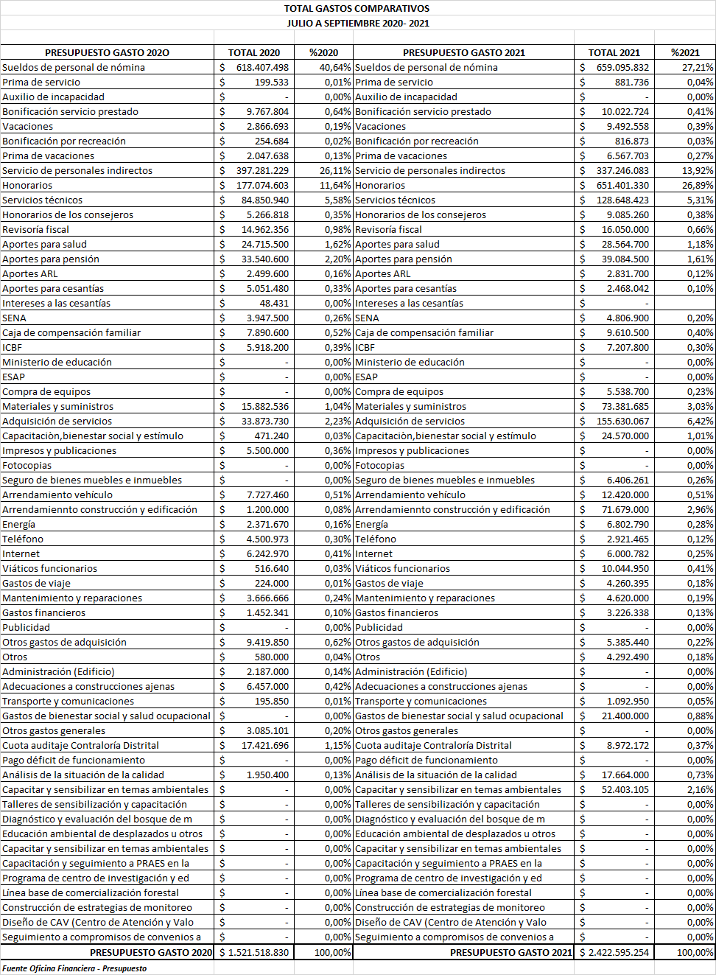
RECOMENDACIONES

- Se recomienda al área financiera realizar oportunamente los registros de causación de gastos, con el fin de no alterar la frecuencia de la información y pueda ser esta realmente comparativa.
- Dar continuidad y fortalecimiento a los controles implementados de manera autónoma encaminados a la reducción de los gastos generales, buscando cada vez más la economía y austeridad en los gastos.
- Utilizar papel reciclado para las fotocopias e impresión de uso interno, realizar las impresiones a doble cara, utilizando la opción de propiedades de ahorro de tinta.
- Se recomienda liderar y promover a todo nivel campaña sobre uso y manejo adecuado de los equipos, uso racional de energía e iniciar con el establecimiento de una cultura del ahorro acompañado con la implementación de las políticas de austeridad.
- Las diferentes áreas que componen el Establecimiento Publico Ambiental deben realizar un seguimiento y análisis mensual a los consumos y gastos que estas generan, informando a la Dirección principalmente las variaciones que se presenten con sus respectivas justificaciones. A lo anterior se debe sumar la eficiencia que debe tener el personal a cargo de cada una de las áreas y de esa forma ahorrar recursos de Gastos de Personal.
- Continuar implementando medidas y controles que permitan optimizar el consumo por gastos generales en consideración con lo previsto en el marco normativo de austeridad, específicamente, en aquellos en los que, como resultado del análisis presentado en este informe, se evidenció que presentaron variación positiva significativa.

- Seguir cumplimiento con las disposiciones del Plan de Austeridad del Gasto, establecidas y demás normatividad sobre la materia.

Original firmado
JHON FREDDY VILLEGAS GARCÉS
Jefe de control interno

